**LAPORAN PRAKTEK KERJA LAPANGAN**

**BADAN PENGEMBANGAN SUMBER DAYA MANUSIA**

**PROVINSI JAWA BARAT**

*Diajukan untuk memenuhi salah satu syarat dalam menyelesaikan*

*Pendidikan Program Diploma III Gelar Ahli Madya*

*Program Studi Teknik Komputer*

*Politeknik TEDC Bandung*

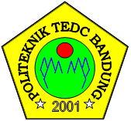

**Oleh:**

**ADE MAHADIANSYAH**

**E312011001**

**PROGRAM STUDI TEKNIK KOMPUTER**

**POLITEKNIK TEDC BANDUNG**

**2023**

# LEMBAR PENGESAHAN

**LAPORAN PRAKTEK KERJA LAPANGAN**

**BADAN PEGEMBANGAN SUMBER DAYA MANUSIA**

**PROVINSI JAWA BARAT**

|  |  |
| --- | --- |
| Nama Kegiatan | : Praktek Kerja Lapangan |
| Nama Perusahaan | : Badan Pengembangan Sumber Daya Manusia Provinsi  Jawa Barat |
| Alamat Perusahaan | : Jl. Kolonel Masturi No.11, KM 3,5 Cipageran, Cimahi  Utara, Kota Cimahi, Jawa Barat 40511 |
| Waktu Pelaksanaan | : 27 Februari s/d 27 April 2023 |
| Pelaksana | : Ade Mahadiansyah / E312011001 |
| Program Studi | : Teknik Komputer |

Cimahi, 27 April 2023

Mengetahui dan Menyetujui,

|  |  |  |
| --- | --- | --- |
| Pjs. Ketua Program Studi  Teknik Komputer,  **Castaka Agus S, M.Kom., MCS.**  **NIDN. 0410048704** |  | Pembimbing Instansi,  **Koko Kurniawan, S.I.Kom.**  **NIP. 198105102009011003** |

# KATA PENGANTAR

Puji syukur kami panjatkan ke hadirat Allah SWT karena dengan rahmat, karunia serta taufik dan hidayah-Nya penulis dapat menyelesaikan Laporan Praktek Kerja Lapangan Badan Pengembangan Sumber Daya Manusia Provinsi Jawa Barat.

Kelancaran penulisan Laporan Praktek Kerja Lapangan ini selain atas limpahan Allah SWT, juga berkat bantuan, dukungan dan pengarahan dari berbagai pihak. Untuk itu, penulis mengucapkan rasa terima kasih kepada:

1. Dr. Gerinata Ginting. S. E., M.M. Selaku Direktur Politeknik TEDC Bandung.
2. Castaka Agus Sugianto, M.Kom., MCS. Selaku Wakil Direktur I Bidang Akademik Politeknik TEDC Bandung dan Penjabat Sementara Ketua Program Studi Teknik Komputer.
3. Seluruh dosen dan staff pengajar Program Studi Teknik Komputer dan Teknik Informatika.
4. Hendra Setiawan, S.Sos.I, selaku yang telah menerima penulis untuk Praktek Kerja Lapangan di BPSDM Provinsi Jawa Barat.
5. Koko Kurniawan, S.I.Kom. selaku pembimbing Praktek Kerja Lapangan di BPSDM Provinsi Jawa Barat, yang dengan tulus memberi pengarahan serta membimbing selama penulis berada di bidang PKM BPSDM Provinsi Jawa Barat.
6. Seluruh Karyawan BPSDM Provinsi Jawa Barat yang telah membantu dan membimbing penulis selama berada di tempat Praktek Kerja Lapangan.
7. Kedua orang tua, dan Kakak tercinta yang selalu mendukung, membantu dan mendo’akan penulis dalam menyelesaikan tugas akhir ini.

Penulis menyadari sepenuhnya bahwa penyelesaian laporan Praktek Kerja Lapangan ini masih jauh dari sempurna, Oleh karena itu, penulis sangat mengharapkan saran dan kritik yang membangun dari pembaca.

Cimahi, 27 April 2023

**Ade Mahadiansyah**

**E312011001**

# DAFTAR ISI

LEMBAR PENGESAHAN i

KATA PENGANTAR ii

DAFTAR ISI iii

BAB I PENDAHULUAN 1

**1.1** **Latar Belakang** 1

**1.2** **Maksud dan Tujuan** 1

**1.3** **Hasil dan Manfaat yang Diharapkan** 2

**BAB II KEGIATAN DI INSTANSI** 3

**2.1** **Sekilas Informasi Badan Pengembangan Sumber Daya Manusia Provinsi Jawa Barat** 3

**2.1.1** **Visi dan Misi BPSDM Provinsi Jawa Barat** 4

**2.1.2** **Tugas Pokok BPSDM Provinsi Jawa Barat** 4

**2.1.3** **Fungsi BPSDM Provinsi Jawa Barat** 5

**2.1.4** **Tata Tertib dan Peraturan BPSDM Jawa Barat** 5

**2.1.5** **Struktur Organisasi BPSDM Provinsi Jawa Barat** 5

**2.2** **Kegiatan Orientasi Tempat PKL** 6

**2.2.1** **Kegiatan Orientasi Tempat PKL** 6

**2.2.2** **Jam Masuk dan Keluar** 6

**2.2.3** **Deskripsi Kegiatan Selama PKL** 7

DAFTAR PUSTAKA 8

LAMPIRAN 9

# BAB I PENDAHULUAN

1. **Latar Belakang**

Idealnya pendidikan harus sinkron dengan kemajuan teknologi, sehingga industri tidak akan mengeluh dengan kualitas lulusan yang dihasilkan melalui jalur pendidikan teknologi. Sesuai dengan perkembangan teknologi yang cepat, industri membutuhkan tenaga teknis yang sudah berpengalaman di bidang keahliannya dan sering mencantumkan kriteria – kriteria keahlian yang spesifik, sesuai dengan kebutuhan industri yang bersangkutan.

Untuk menghasilkan tenaga kerja yang memiliki kompetensi yang disyaratkan oleh industri melalui jalur pendidikan formal sangat sulit diwujudkan karena selain teknologi membutuhkan biaya yang mahal dan teknologi cepat berkembang, kebutuhan industri yang sangat bervariasi.

Untuk itu, salah satu program akademik Politeknik TEDC Bandung adalah ingin membentuk kompetensi mahasiswanya secara utuh dan terintegrasi, baik dalam pemahaman tentang konsep – konsep teknologi juga harus memiliki kemampuan dalam mengaplikasikan konsep – konsep tersebut di dunia kerja melalui Praktek Kerja Lapangan (PKL).

Adanya program PKL ini diharapkan mahasiswa dapat berinteraksi atau terjun langsung ke dalam ruang lingkup pekerjaan yang berkaitan dengan studinya. Selain itu, mahasiswa diharapkan dapat meimplementasikan ilmu yang telah dipelajari saat masa perkuliahan dengan praktek di lapangan, meningkatkan wawasan dan pola pikir mahasiswa.

1. **Maksud dan Tujuan**

Program PKL ini bertujuan untuk memberikan pengalaman nyata bagi mahasiswa Politeknik TEDC Bandung dalam mengaplikasikan atau menerapkan serta mengintegrasikan sejumlah pengetahuan atau konsep yang telah dimilikinya sesuai dengan standar bidang keahlian serta kualifikasi sebagai ahli madya maupun sarjana sains terapan.

1. **Hasil dan Manfaat yang Diharapkan**

Hasil yang diharapkan setelah Praktek Kerja Lapangan ini adalah:

1. Memiliki wawasan tentang sistem kerja atau operasional industri tempat PKL.
2. Mampu mengaplikasikan konsep – konsep keilmuan yang dimiliki mahasiswa sesuai dengan bidang keahliannya pada setiap aktivitas pekerjaan produktif di dunia kerja/industri.
3. Membandingkan kompetensi bidang keahlian yang diperoleh di perkuliahan dengan kompetensi yang dipersyaratkan dunia kerja.
4. Memberikan masukan terhadap pelaksanaan program perkuliahan di Politeknik TEDC Bandung yang berbasis kompetensi.

**BAB II  
KEGIATAN DI INSTANSI**

1. **Sekilas Informasi Badan Pengembangan Sumber Daya Manusia Provinsi Jawa Barat**

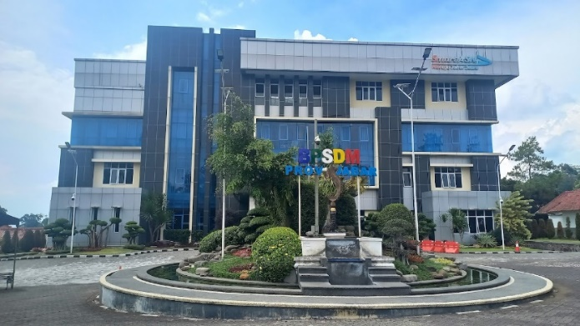

Gambar 2. 1 Badan Pengembangan Sumber Daya Manusia Provinsi Jawa Barat

Badan Pendidikan dan Pelatihan Provinsi Jawa Barat pertama kali dibentuk pada tahun 1968. Pembentukan lembaga ini sebagai komitmen pemerintah provinsi pada waktu itu untuk mengembangkan kompetensi aparatur. Posisi lembaga ini merupakan institusi teknis daerah di bawah biro kepegawaian. Pembentukan lembagai ini didasarkan pada SK. Gubernur Provinsi Daerah Tingkat I Jawa Barat No.11-68/A/I/Pend/SK tanggal 30 September 1968.

Sejak tahun 1984 lembaga ini menjadi lembaga mandiri dengan nama Badan Diklat Provinsi Jawa Barat. Ditetapkan dengan Keputusan Menteri Dalam Negeri No.64 Tahun 1984 dan Keputusan Gubernur Kepala Daerah Tingkat I Jawa Barat Nomor 061/Kep.86-Huk/1986 tanggal 23 Juni 1986.

Sejak tahun 2017, Badan Diklat Daerah Provinsi Jawa Barat bertransformasi menjadi Badan Pengembangan Sumber Daya Manusia seiring dengan perubahan organisasi sebagai akibat perubahan kewenangan sebagaimana diatur dalam Peraturan Daerah Nomor 6 Tahun 2016 dan Peraturan Gubernur Jawa Barat Nomor 45 Tahun 2016.

Kemudian terhitung mulai bulan Februari 2018, BPSDM Provinsi Jawa Barat menempati kantor baru yang semula di Jalan Windu No 26 Bandung menjadi di Jalan Kolonel Masturi Km 3,5 No 11 Cipageran Cimahi.

1. **Visi dan Misi BPSDM Provinsi Jawa Barat**

**Visi:**

Seluruh Jajaran BPSDM Provinsi Jawa Barat Terus Menerus Meningkatkan Mutu Pelayanan

**Misi:**

1. Memberikan pelayanan kediklatan dan pengembangan kompetensi sumber daya manusia aparatur yang cepat, tepat, mudah dan aman.
2. Menyajikan informasi pengembangan sumber daya manusia yang terkini (*up to date*).
3. Memberikan bahan rujukan peraturan bidang pengembangan sumber daya manusia.
4. Merespon dengan cepat terhadap permintaan pengguna pelayanan.
5. Memiliki empati rasa peduli penuh perhatian ikhlas dan bertanggung jawab.
6. Menyiapkan sarana dan prasarana serta fasilitas yang nyaman dan tertata baik.
7. Senantiasa berpenampilan rapi dan siap melayani.
8. Mengedepankan kompetensi yang memadai dan bekerja dengan dedikasi yang tinggi serta berorientasi pada prestasi kerja.
9. Mewujudkan layanan bermanfaat meliputi jujur, tanggung jawab, disiplin, bersemangat, kerja sama dan pelayanan baik.
10. Melakukan kerja sama antar lembaga sesuai dengan peran dan fungsinya.
11. **Tugas Pokok BPSDM Provinsi Jawa Barat**

Melaksanakan fungsi penunjang urusan pemerintah bidang pengembangan sumber daya manusia, meliputi sertifikasi kompetensi dan pengelolaan kelembagaan, pengembangan kompetensi teknis subtantif, pengembangan kompetensi teknis umum serta pengembangan kompetensi menajerial yang menjadi kewenangan Daerah Provinsi, melaksanakan tugas dekonsentrasi dan melaksanakan tugas pembantuan sesuai bidang tugasnya, berdasarkan ketentuan peraturan perundang – undangan.

1. **Fungsi BPSDM Provinsi Jawa Barat**

Fungsi BPSDM Provinsi Jawa Barat, sebagai berikut:

1. Penyelenggaraan perumusan kebijakan teknis urusan pemerintah bidang pengembangan sumber daya manusia yang menjadi kewenangan Daerah Provinsi.
2. Penyelenggaraan pengembangan sumber daya manusia yang menjadi kewenangan Daerah Provinsi.
3. Penyelenggaraan administrasi Badan Pengembangan Sumber Daya Manusia.
4. Penyelenggaraan evaluasi dan pelaporan Badan.
5. Penyelenggaraan fungsi lain sesuai dengan tugas pokok dan fungsinya.
6. **Tata Tertib dan Peraturan BPSDM Jawa Barat**

Setiap pegawai ASN dan non ASN di Badan Pengembangan Sumber Daya Manusia Provisnsi Jawa Barat wajib mengikuti serangkaian tata tertib yang diwajibkan, antara lain:

1. Jam Kerja untuk pegawai Badan Pengembangan Sumber Daya Manusia Provinsi Jawa Barat dimulai pukul 07.30 WIB sampai dengan pukul 16.00 WIB.
2. Jam Istirahat dimulai pukul 12.00 WIB sampai dengan pukul 13.00 WIB, untuk hari jumat istirahat mulai pukul 11.30 WIB sampai dengan pukul 13.00 WIB.
3. Mengikuti Apel pagi setiap hari senin sebelum kerja.
4. **Struktur Organisasi BPSDM Provinsi Jawa Barat**

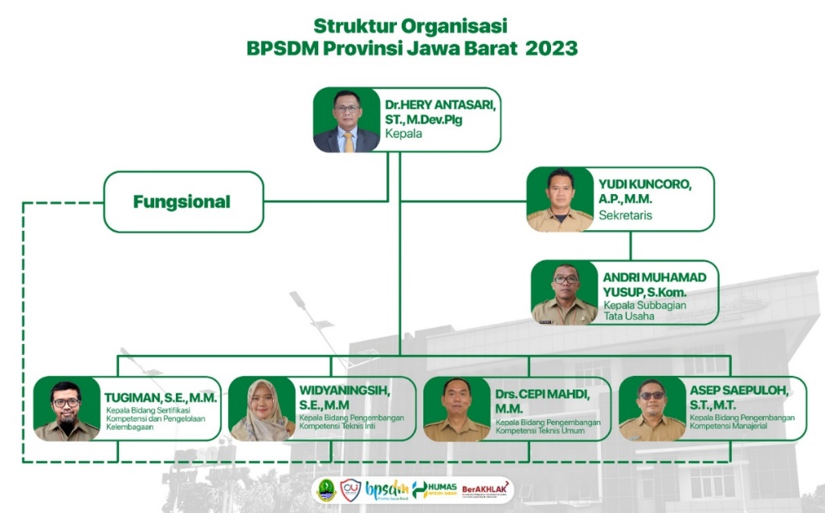

Gambar 2. 2 Struktur Organisasi BPSDM Provinsi Jawa Barat

1. **Kegiatan Orientasi Tempat PKL**

Kegiatan orientasi instansi yang dilakukan penulis merupakan hasil dari pengamatan dan pengalaman yang telah dilakukan selama melakukan kegiatan Praktek Kerja Lapangan di Badan Pengembangan Sumber Daya Manusia Provinsi Jawa Barat. Lokasi tempat PKL berada di Jl. Kolonel Masturi No.11, KM 3,5 Cipageran, Cimahi Utara, Kota Cimahi, Jawa Barat 40511.

1. **Kegiatan Orientasi Tempat PKL**

Persyaratan yang harus dipersiapkan oleh penulis adalah sebagai berikut:

1. Surat pengantar dari Politeknik TEDC Bandung
2. Fotokopi/Scan surat pengantar dari Politeknik TEDC Bandung

Setelah melengkapi persyaratan Praktek Kerja Lapangan (PKL) maka yang harus diperhatikan selanjutnya adalah sebagai berikut:

1. Mahasiswa PKL menghadap ke kepala bidang kepegawaian untuk mengantarkan surat permohonana PKL.
2. Pelaksanaan PKL mengikuti waktu operasional kantor dengan jam kerja pukul 07.30 WIB s/d 16.00 WIB setiap hari dari hari senin sampai hari jumat.
3. Berpakaian sopan, rapi serta mengikuti aturan yang berlaku di Badan Pengembangan Sumber Daya Manusia (BPSDM) Provinsi Jawa Barat.
4. Jika ada keperluan yang mengharuskan tidak masuk PKL diharapkan untuk ijin langsung kepada pembimbing.
5. Apabila masa PKL sudah selesai dimohon untuk melapor kembali ke kepala bidang kepegawaian dan pembimbing instansi.
6. **Jam Masuk dan Keluar**

Di Badan Pengembangan Sumber Daya Manusia Provinsi Jawa Barat sendiri jam masuk yaitu pukul 07.30 WIB dari hari senin sampai dengan hari jumat dan pulang pada pukul 16.00 WIB. Namun mengalami perubahan jam pada bulan puasa yakni hari senin sampai hari kamis masuk jam 07.30 WIB dan pulang jam 14.30 WIB, sedangkan untuk hari jumat pulang jam 15.00 WIB. Jika penulis tidak bisa masuk dapat menghubungi pembimbing untuk meminta izin.

1. **Deskripsi Kegiatan Selama PKL**

Untuk kegitatan selama Praktek Kerja Lapangan pengerjaan tugas dilakukan di Badan Pengembangan Sumber Daya Manusia (BPSDM) Provinsi Jawa Barat sesuai dengan arahan yang diberikan pembimbing instansi, sebagai berikut:

1. Monitoring dengan menjadi pengamat kelas untuk Pelatihan Teknis Pengelolaan Arsip Dinamis Angkatan II, Pelatihan Analisis Jabatan dan Analisis Beban Kerja Angkatan III serta Pelatihan Teknis Pengelolaan Perpustakaan Angkatan I dan II yang dilakukan pada aplikasi zoom.
2. Melakukan rekapitulasi daftar hadir dan keaktifan peserta Pelatihan Teknis Pengelolaan Arsip Dinamis Angkatan II, Pelatihan Analisis Jabatan dan Analisis Beban Kerja Angkatan III serta Pelatihan Teknis Pengelolaan Perpustakaan Angkatan I dan II pada *form* pengamatan pelatihan di *Ms. Excel*.
3. Melakukan rekapitulasi jurnal dan evaluasi peserta Pelatihan Teknis Pengelolaan Arsip Dinamis Angkatan II, Pelatihan Analisis Jabatan dan Analisis Beban Kerja Angkatan III serta Pelatihan Teknis Pengelolaan Perpustakaan Angkatan I dan II dari *e-learning* bpsdm ke *form Ms. Excel*.
4. Pembuatan Surat Tanda Tamat Pendidikan dan Pelatihan (STTPL) Pelatihan Teknis Pengelolaan Arsip Dinamis Angkatan II dan Pelatihan Teknis Pengelolaan Perpustakaan Angkatan II pada format yang telah disediakan.
5. Melakukan rekapitulasi penilaian pengajar Pelatihan Teknis Pengelolaan Arsip Dinamis Angkatan II, Pelatihan Teknis Pengelolaan Perpustakaan Angkatan I dan II dari *e-learning* bpsdm ke *form Ms. Excel*.
6. Membantu pembuatan daftar nominatif dan pembuatan surat penetapan peserta Pelatihan Analisis Jabatan dan Analisis Beban Kerja Angkatan III.

# DAFTAR PUSTAKA

# LAMPIRAN

**LAMPIRAN 1**

**BIODATA PENULIS**

|  |  |
| --- | --- |
| Nama | : Ade Mahadiansyah |
| NIM | : E312011001 |
| Program Studi | : Teknik Komputer |
| Tempat dan Tanggal Lahir | : Palembang, 27 Mei 2001 |
| Alamat | : Jalan Pesantren Komplek bumi prima blok T no 35 kosan assalam, Cimahi Utara, Kota Cimahi, Jawa Barat |

**PENDIDIKAN PENULIS**

2020 – sekarang : Politekni TEDC Bandung

2016 – 2019 : SMA YWKA Palembang

2013 – 2016 : SMP Negeri 12 Palembang

2007 – 2013 : SDN 238 Palembang

**LAMPIRAN 2**

**BIODATA INSTANSI**

**IDENTITAS INSTANSI**

|  |  |
| --- | --- |
| Nama Industri | : Badan Pengembangan Sumber Daya Manusia  Provinsi Jawa Barat |
| Nama Direktur/Pimpinan | : Dr. Hery Antasari, ST., M.Dev.Pig |
| Alamat Kantor | : Jl. Kolonel Masturi No.11, KM 3,5 Cipageran,  Cimahi Utara, Kota Cimahi, Jawa Barat 40511 |
| No.Telephone |  |
| Contact Person |  |

**AKTIVITAS**

1. Bidang Usaha/Jasa :
2. Spesialisasi Produksi Jasa :

**TENAGA KERJA**

|  |  |
| --- | --- |
| **TINGKAT PENDIDIKAN** | **JUMLAH** |
| SD |  |
| SLTP |  |
| SMA |  |
| SMK : STM |  |
| SMEA |  |
| SMKK / SMTK |  |
| SMK SARJANA |  |
| MUDA SARJANA |  |
| MAGISTER |  |
| DOKTOR |  |

Jumlah Tenaga Kerja Orang

|  |  |  |  |
| --- | --- | --- | --- |
| Mengetahui |  | Cimahi, 27 April 2023 | |
| Direktur/Pembimbing Instansi  **Koko Kurniawan, S.I.Kom.**  **NIP. 198105102009011003** |  | | Mahasiswa PKL  **Ade Mahadiansyah**  **NIM. E312011001** |

**LAMPIRAN 3**

**JURNAL KEGIATAN PKL**

|  |  |  |  |  |
| --- | --- | --- | --- | --- |
| Nama Mahasiswa | | : Ade Mahadiansyah | | |
| NIM | | : E312011001 | | |
| Program Studi | | : Teknik Komputer | | |
| Minggu Ke | | : 1 | | |
| Nama Instansi | | : BPSDM Provinsi Jawa Barat | | |
| Alamat | | : Jl. Kolonel Masturi No.11, KM 3,5 Cipageran, Cimahi  Utara, Kota Cimahi, Jawa Barat 40511 | | |
| **NO** | **HARI / TANGGAL** | | **BIDANG PEKERJAAN** | **URAIAN PEKERJAAN** | |
| 1. | Senin  27 Februari 2023 | | Pengenalan | Pengenalan dan Pengarahan di Instansi | |
| 2. | Selasa  28 Februari 2023 | | Pendamping Kelas | Monitoring O-PPPK Gel. 2 Angkatan 21-40 | |
| 3. | Rabu  01 Maret 2023 | | Pendamping Kelas | Monitoring O-PPPK Gel. 3 Angkatan 41-60 | |
| 4. | Kamis  02 Maret 2023 | | Pendamping Kelas | Monitoring O-PPPK Gel. 4 Angkatan 61-80 | |
| 5. | Jumat  03 Maret 2023 | | Pendamping Kelas | Monitoring O-PPPK Gel. 5 Angkatan 81-100 | |
| 6. | Sabtu  04 Maret 2023 | | Pendamping Kelas | Monitoring O-PPPK Gel. 6 Angkatan 101-120 | |

|  |
| --- |
| Cimahi, 27 April 2023  Pembimbing Instansi  **Koko Kurniawan, S.I.Kom.**  **NIP. 198105102009011003** |

**JURNAL KEGIATAN PKL**

|  |  |  |  |  |
| --- | --- | --- | --- | --- |
| Nama Mahasiswa | | : Ade Mahadiansyah | | |
| NIM | | : E312011001 | | |
| Program Studi | | : Teknik Komputer | | |
| Minggu Ke | | : 2 | | |
| Nama Instansi | | : BPSDM Provinsi Jawa Barat | | |
| Alamat | | : Jl. Kolonel Masturi No.11, KM 3,5 Cipageran, Cimahi  Utara, Kota Cimahi, Jawa Barat 40511 | | |
| **NO** | **HARI / TANGGAL** | | **BIDANG PEKERJAAN** | **URAIAN PEKERJAAN** | |
| 1. | Senin  06 Maret 2023 | | Pendamping Kelas | Monitoring O-PPPK Gel. 7 Angkatan 121-140 | |
| 2. | Selasa  07 Maret 2023 | | Pendamping Kelas | Monitoring O-PPPK Gel. 8 Angkatan 141-160 | |
| 3. | Rabu  08 Maret 2023 | | Pendamping Kelas | Registrasi Klasikal Peserta Gel. 2 Angkatan 21-25, Overview Kebijakan, Dinamika Kelompok dan Pembinaan Sikap Perilaku | |
| 4. | Kamis  09 Maret 2023 | | Pendamping Kelas | Pelaksanaan Klasikal O-PPPK Gel. 2 Angkatan 21-25, Wawasan Kebangsaan, Pre Test G-Form dan Pelepasan Peserta | |
| 5. | Jumat  10 Maret 2023 | | Pendamping Kelas | Registrasi Klasikal Peserta Gel. 2 Angkatan 26-30, Overview Kebijakan, Dinamika Kelompok dan Pembinaan Sikap Perilaku | |
| 6. | Sabtu  11 Maret 2023 | | Pendamping Kelas | Pelaksanaan Klasikal O-PPPK Gel. 2 Angkatan 26-30, Wawasan Kebangsaan, Pre Test G-Form dan Pelepasan Peserta | |

|  |
| --- |
| Cimahi, 27 April 2023  Pembimbing Instansi  **Koko Kurniawan, S.I.Kom.**  **NIP. 198105102009011003** |

**JURNAL KEGIATAN PKL**

|  |  |  |  |  |
| --- | --- | --- | --- | --- |
| Nama Mahasiswa | | : Ade Mahadiansyah | | |
| NIM | | : E312011001 | | |
| Program Studi | | : Teknik Komputer | | |
| Minggu Ke | | : 3 | | |
| Nama Instansi | | : BPSDM Provinsi Jawa Barat | | |
| Alamat | | : Jl. Kolonel Masturi No.11, KM 3,5 Cipageran, Cimahi  Utara, Kota Cimahi, Jawa Barat 40511 | | |
| **NO** | **HARI / TANGGAL** | | **BIDANG PEKERJAAN** | **URAIAN PEKERJAAN** | |
| 1. | Senin  13 Maret 2023 | | Pendamping Kelas | Registrasi Klasikal Peserta Gel. 2 Angkatan 31-35, Overview Kebijakan, Dinamika Kelompok dan Pembinaan Sikap Perilaku | |
| 2. | Selasa  14 Maret 2023 | | Pendamping Kelas | Pelaksanaan Klasikal O-PPPK Gel. 2 Angkatan 31-35, Wawasan Kebangsaan, Pre Test G-Form dan Pelepasan Peserta | |
| 3. | Rabu  15 Maret 2023 | | Pendamping Kelas | Registrasi Klasikal Peserta Gel. 2 Angkatan 36-40, Overview Kebijakan, Dinamika Kelompok dan Pembinaan Sikap Perilaku | |
| 4. | Kamis  16 Maret 2023 | | Pendamping Kelas | Pelaksanaan Klasikal O-PPPK Gel. 2 Angkatan 36-40, Wawasan Kebangsaan, Pre Test G-Form dan Penutupan Peserta | |
| 5. | Jumat  17 Maret 2023 | | Pendamping Kelas | Registrasi Klasikal Peserta Gel. 3 Angkatan 41-45, Overview Kebijakan, Dinamika Kelompok dan Pembinaan Sikap Perilaku | |
| 6. | Sabtu  18 Maret 2023 | | Pendamping Kelas | Pelaksanaan Klasikal O-PPPK Gel. 3 Angkatan 41-45, Wawasan Kebangsaan, Pre Test G-Form dan Pelepasan Peserta | |

|  |
| --- |
| Cimahi, 27 April 2023  Pembimbing Instansi  **Koko Kurniawan, S.I.Kom.**  **NIP. 198105102009011003** |

**JURNAL KEGIATAN PKL**

|  |  |  |  |  |
| --- | --- | --- | --- | --- |
| Nama Mahasiswa | | : Ade Mahadiansyah | | |
| NIM | | : E312011001 | | |
| Program Studi | | : Teknik Komputer | | |
| Minggu Ke | | : 4 | | |
| Nama Instansi | | : BPSDM Provinsi Jawa Barat | | |
| Alamat | | : Jl. Kolonel Masturi No.11, KM 3,5 Cipageran, Cimahi  Utara, Kota Cimahi, Jawa Barat 40511 | | |
| **NO** | **HARI / TANGGAL** | | **BIDANG PEKERJAAN** | **URAIAN PEKERJAAN** | |
| 1. | Senin  20 Maret 2023 | | Pendamping Kelas | Registrasi Klasikal Peserta Gel. 3 Angkatan 46-50, Overview Kebijakan, Dinamika Kelompok dan Pembinaan Sikap Perilaku | |
| 2. | Selasa  21 Maret 2023 | | Pendamping Kelas | Pelaksanaan Klasikal O-PPPK Gel. 3 Angkatan 45-50, Wawasan Kebangsaan, Pre Test G-Form dan Pelepasan Peserta | |
| 3. | Rabu  22 Maret 2023 | | - | Hari Libur Nasional | |
| 4. | Kamis  23 Maret 2023 | | - | Hari Libur Nasional | |
| 5. | Jumat  24 Maret 2023 | | Pendamping Kelas | Registrasi Klasikal Peserta Gel. 3 Angkatan 51-55, Overview Kebijakan, Dinamika Kelompok dan Pembinaan Sikap Perilaku | |
| 6. | Sabtu  25 Maret 2023 | | Pendamping Kelas | Pelaksanaan Klasikal O-PPPK Gel. 3 Angkatan 51-55, Wawasan Kebangsaan, Pre Test G-Form dan Pelepasan Peserta | |

|  |
| --- |
| Cimahi, 27 April 2023  Pembimbing Instansi  **Koko Kurniawan, S.I.Kom.**  **NIP. 198105102009011003** |

**JURNAL KEGIATAN PKL**

|  |  |  |  |  |  |
| --- | --- | --- | --- | --- | --- |
| Nama Mahasiswa | | : Ade Mahadiansyah | | | |
| NIM | | : E312011001 | | | |
| Program Studi | | : Teknik Komputer | | | |
| Minggu Ke | | : 5 | | | |
| Nama Instansi | | : BPSDM Provinsi Jawa Barat | | | |
| Alamat | | : Jl. Kolonel Masturi No.11, KM 3,5 Cipageran, Cimahi  Utara, Kota Cimahi, Jawa Barat 40511 | | | |
| **NO** | **HARI / TANGGAL** | | **BIDANG PEKERJAAN** | **URAIAN PEKERJAAN** |
| 1. | Senin  27 Maret 2023 | | Pendamping Kelas | Registrasi Klasikal Peserta Gel. 3 Angkatan 56-60, Overview Kebijakan, Dinamika Kelompok dan Pembinaan Sikap Perilaku |
| 2. | Selasa  28 Maret 2023 | | Pendamping Kelas | Pelaksanaan Klasikal O-PPPK Gel. 3 Angkatan 56-60, Wawasan Kebangsaan, Pre Test G-Form dan Penutupan Peserta |
| 3. | Rabu  29 Maret 2023 | | Pendamping Kelas | Registrasi Klasikal Peserta Gel. 4 Angkatan 61-65, Overview Kebijakan, Dinamika Kelompok dan Pembinaan Sikap Perilaku |
| 4. | Kamis  30 Maret 2023 | | Pendamping Kelas | Pelaksanaan Klasikal O-PPPK Gel. 4 Angkatan 61-65, Wawasan Kebangsaan, Pre Test G-Form dan Pelepasan Peserta |
| 5. | Jumat  31 Maret 2023 | | Pendamping Kelas | Registrasi Klasikal Peserta Gel. 4 Angkatan 66-70, Overview Kebijakan, Dinamika Kelompok dan Pembinaan Sikap Perilaku |
| 6. | Sabtu  01 April 2023 | | Pendamping Kelas | Pelaksanaan Klasikal O-PPPK Gel. 4 Angkatan 66-70, Wawasan Kebangsaan, Pre Test G-Form dan Pelepasan Peserta |

|  |
| --- |
| Cimahi, 27 April 2023  Pembimbing Instansi  **Koko Kurniawan, S.I.Kom.**  **NIP. 198105102009011003** |

**JURNAL KEGIATAN PKL**

|  |  |  |  |  |  |
| --- | --- | --- | --- | --- | --- |
| Nama Mahasiswa | | : Ade Mahadiansyah | | | |
| NIM | | : E312011001 | | | |
| Program Studi | | : Teknik Komputer | | | |
| Minggu Ke | | : 6 | | | |
| Nama Instansi | | : BPSDM Provinsi Jawa Barat | | | |
| Alamat | | : Jl. Kolonel Masturi No.11, KM 3,5 Cipageran, Cimahi  Utara, Kota Cimahi, Jawa Barat 40511 | | | |
| **NO** | **HARI / TANGGAL** | | **BIDANG PEKERJAAN** | **URAIAN PEKERJAAN** |
| 1. | Senin  03 April 2023 | | Pendamping Kelas | Registrasi Klasikal Peserta Gel. 4 Angkatan 71-75, Overview Kebijakan, Dinamika Kelompok dan Pembinaan Sikap Perilaku |
| 2. | Selasa  04 April 2023 | | Pendamping Kelas | Pelaksanaan Klasikal O-PPPK Gel. 4 Angkatan 71-75, Wawasan Kebangsaan, Pre Test G-Form dan Pelepasan Peserta |
| 3. | Rabu  05 April 2023 | | Pendamping Kelas | Registrasi Klasikal Peserta Gel. 4 Angkatan 76-80, Overview Kebijakan, Dinamika Kelompok dan Pembinaan Sikap Perilaku |
| 4. | Kamis  06 April 2023 | | Pendamping Kelas | Pelaksanaan Klasikal O-PPPK Gel. 4 Angkatan 76-80, Wawasan Kebangsaan, Pre Test G-Form dan Penutupan Peserta |
| 5. | Jumat  07 April 2023 | | - | Hari Libur Nasional |
| 6. | Sabtu  08 April 2023 | | - | Hari Libur Nasional |

|  |
| --- |
| Cimahi, 27 April 2023  Pembimbing Instansi  **Koko Kurniawan, S.I.Kom.**  **NIP. 198105102009011003** |

**JURNAL KEGIATAN PKL**

|  |  |  |  |  |
| --- | --- | --- | --- | --- |
| Nama Mahasiswa | | : Ade Mahadiansyah | | |
| NIM | | : E312011001 | | |
| Program Studi | | : Teknik Komputer | | |
| Minggu Ke | | : 7 | | |
| Nama Instansi | | : BPSDM Provinsi Jawa Barat | | |
| Alamat | | : Jl. Kolonel Masturi No.11, KM 3,5 Cipageran, Cimahi  Utara, Kota Cimahi, Jawa Barat 40511 | | |
| **NO** | **HARI / TANGGAL** | | **BIDANG PEKERJAAN** | **URAIAN PEKERJAAN** | |
| 1. | Senin  10 April 2023 | | Pendamping Kelas | Registrasi Klasikal Peserta Gel. 5 Angkatan 81-85, Overview Kebijakan, Dinamika Kelompok dan Pembinaan Sikap Perilaku | |
| 2. | Selasa  11 April 2023 | | Pendamping Kelas | Pelaksanaan Klasikal O-PPPK Gel. 5 Angkatan 81-85, Wawasan Kebangsaan, Pre Test G-Form dan Pelepasan Peserta | |
| 3. | Rabu  12 April 2023 | | Izin | Pulang Kampung Ke Palembang Pada Bulan Suci Ramadhan | |
| 4. | Kamis  13 April 2023 | | Izin | Pulang Kampung Ke Palembang Pada Bulan Suci Ramadhan | |
| 5. | Jumat  14 April 2023 | | ­ Izin | Pulang Kampung Ke Palembang Pada Bulan Suci Ramadhan | |
| 6. | Sabtu  15 April 2023 | | Izin | Pulang Kampung Ke Palembang Pada Bulan Suci Ramadhan | |

|  |
| --- |
| Cimahi, 27 April 2023  Pembimbing Instansi  **Koko Kurniawan, S.I.Kom.**  **NIP. 198105102009011003** |

**JURNAL KEGIATAN PKL**

|  |  |  |  |  |
| --- | --- | --- | --- | --- |
| Nama Mahasiswa | | : Ade Mahadiansyah | | |
| NIM | | : E312011001 | | |
| Program Studi | | : Teknik Komputer | | |
| Minggu Ke | | : 8 | | |
| Nama Instansi | | : BPSDM Provinsi Jawa Barat | | |
| Alamat | | : Jl. Kolonel Masturi No.11, KM 3,5 Cipageran, Cimahi  Utara, Kota Cimahi, Jawa Barat 40511 | | |
| **NO** | **HARI / TANGGAL** | | **BIDANG PEKERJAAN** | **URAIAN PEKERJAAN** | |
| 1. | Senin  17 April 2023 | | Izin | Pulang Kampung Ke Palembang  Pada Bulan Suci Ramadhan | |
| 2. | Selasa  18 April 2023 | | Izin | Pulang Kampung Ke Palembang  Pada Bulan Suci Ramadhan | |
| 3. | Rabu  19 April 2023 | | Pendamping Kelas | Monitoring Peserta Gel. 5 Angkatan 86-90, Pengenalan Susunan Organisasi, Tata Kerja dan Materi Pengenalan Jabatan Melalui aplikasi Zoom | |
| 4. | Kamis  20 April 2023 | | Pendamping Kelas | Monitoring Peserta Gel. 5 Pengenalan Manajamen Kinerja Organisasi Penerapan Fungsi dan Tugas ASN di Tempat Kerja Melalui aplikasi Zoom | |
| 5. | Jumat  21 April 2023 | | - | Hari Libur Nasional | |
| 6. | Sabtu  22 April 2023 | | - | Hari Libur Nasional | |

|  |
| --- |
| Cimahi, 27 April 2023  Pembimbing Instansi  **Koko Kurniawan, S.I.Kom.**  **NIP. 198105102009011003** |

**JURNAL KEGIATAN PKL**

|  |  |  |  |  |
| --- | --- | --- | --- | --- |
| Nama Mahasiswa | | : Ade Mahadiansyah | | |
| NIM | | : E312011001 | | |
| Program Studi | | : Teknik Komputer | | |
| Minggu Ke | | : 9 | | |
| Nama Instansi | | : BPSDM Provinsi Jawa Barat | | |
| Alamat | | : Jl. Kolonel Masturi No.11, KM 3,5 Cipageran, Cimahi  Utara, Kota Cimahi, Jawa Barat 40511 | | |
| **NO** | **HARI / TANGGAL** | | **BIDANG PEKERJAAN** | **URAIAN PEKERJAAN** | |
| 1. | Senin  24 April 2023 | | - | Hari Libur Nasional | |
| 2. | Selasa  25 April 2023 | | - | Hari Libur Nasional | |
| 3. | Rabu  26 April 2023 | | - | Hari Libur Nasional | |
| 4. | Kamis  27 April 2023 | | Pendamping Kelas | Registrasi Klasikal Peserta Gel. 5 Angkatan 86-90, Overview Kebijakan, Dinamika Kelompok dan Pembinaan Sikap Perilaku | |

|  |
| --- |
| Cimahi, 27 April 2023  Pembimbing Instansi  **Koko Kurniawan, S.I.Kom.**  **NIP. 198105102009011003** |

**LAMPIRAN 4**

**DOKUMENTASI KEGIATAN**

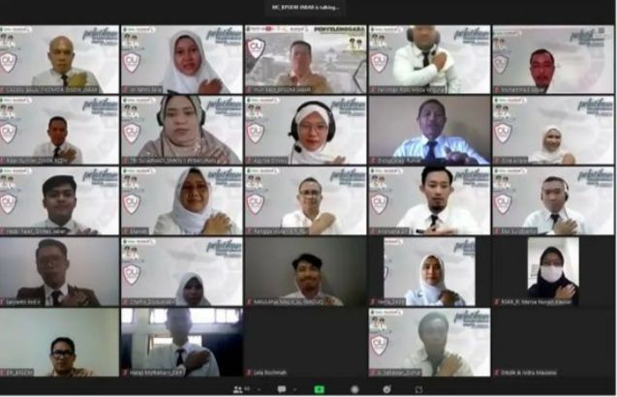**DARI PRAKTEK KERJA LAPANGAN**

|  |  |
| --- | --- |
|  |  |

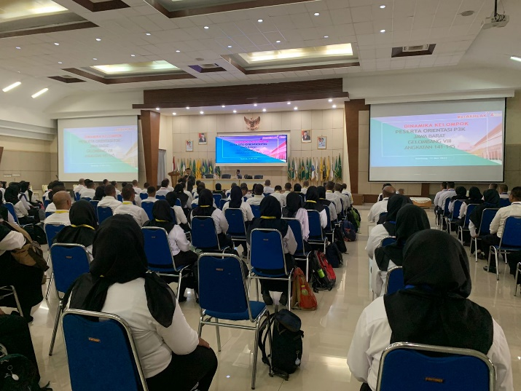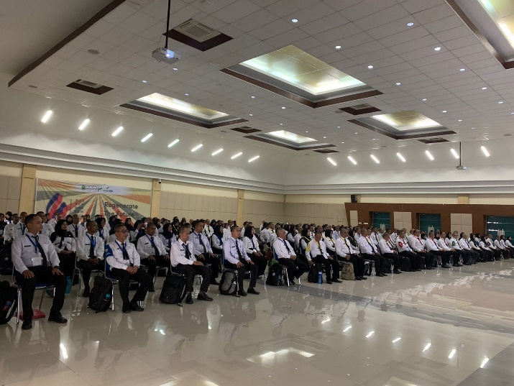

**LAMPIRAN 5**

**DAFTAR HADIR MAHASISWA PKL**

Nama Mahasiswa : Ade Mahadiansyah

NIM : E312011001

Program Studi : Teknik Komputer

|  |  |  |  |  |  |  |  |  |  |  |  |
| --- | --- | --- | --- | --- | --- | --- | --- | --- | --- | --- | --- |
| **No.** | **Minggu Ke / Tgl** | **Senin** | | **Selasa** | | **Rabu** | | **Kamis** | | **Jumat** | |
| **Pagi** | **Sore** | **Pagi** | **Sore** | **Pagi** | **Sore** | **Pagi** | **Sore** | **Pagi** | **Sore** |
| 1. | Minggu Ke 1 (27 Februrari – 3 Maret) |  |  |  |  |  |  |  |  |  |  |
| 2. | Minggu Ke 2 (6 Maret – 10 Maret) |  |  |  |  |  |  |  |  |  |  |
| 3. | Minggu Ke 3 (13 Maret – 17 Maret) |  |  |  |  |  |  |  |  |  |  |
| 4. | Minggu Ke 4 (20 Maret – 24 Maret) |  |  |  |  | **LIBUR NASIONAL** | | | |  |  |
| 5. | Minggu Ke 5 (27 Maret – 31 Maret) |  |  |  |  |  |  |  |  |  |  |

|  |  |  |
| --- | --- | --- |
| Pembimbing  **Koko Kurniawan, S.I.Kom.**  **NIP. 198105102009011003** |  | Mahasiswa  **Ade Mahadiansyah**  **NIM. E312011001** |

**DAFTAR HADIR MAHASISWA PKL**

Nama Mahasiswa : Ade Mahadiansyah

NIM : E312011001

Program Studi : Teknik Komputer

|  |  |  |  |  |  |  |  |  |  |  |  |
| --- | --- | --- | --- | --- | --- | --- | --- | --- | --- | --- | --- |
| **No.** | **Minggu Ke / Tgl** | **Senin** | | **Selasa** | | **Rabu** | | **Kamis** | | **Jumat** | |
| **Pagi** | **Sore** | **Pagi** | **Sore** | **Pagi** | **Sore** | **Pagi** | **Sore** | **Pagi** | **Sore** |
| 1. | Minggu Ke 6 (3 April – 7 April) |  |  |  |  |  |  |  |  | **LIBUR NASIONAL** | |
| 2. | Minggu Ke 7 (10 April – 14 April) |  |  |  |  |  |  |  |  |  |  |
| 3. | Minggu Ke 8 (17 April – 21 April) |  |  |  |  | **LIBUR NASIONAL** | | | | | |
| 4. | Minggu Ke 9 (24 April – 27 April) | **LIBUR NASIONAL** | | | |  |  |  |  |  |  |

|  |  |  |
| --- | --- | --- |
| Pembimbing  **Koko Kurniawan, S.I.Kom.**  **NIP. 198105102009011003** |  | Mahasiswa  **Ade Mahadiansyah**  **NIM. E312011001** |

**LAMPIRAN 6**

**LEMBAR PENILAIAN**

**DI INDUSTRI/INSTANSI TEMPAT PKL**

Nama Mahasiswa : Ade Mahadiansyah

NIM : E312011001

Program Studi : Teknik Komputer

|  |  |  |  |  |  |
| --- | --- | --- | --- | --- | --- |
| No |  | Sangat  Baik | Baik | Cukup | Kurang |
| 1 | Memiliki integritas yang baik di lingkungan kerja |  |  |  |  |
| 2 | Mampu bekerja secara profesional sesuai bidangnya |  |  |  |  |
| 3 | Cakap dalam berkomunikasi bahasa inggris |  |  |  |  |
| 4 | Mampu mengaplikasikan teknologi informasi |  |  |  |  |
| 5 | Mampu berkomunikasi dengan teman sejawat atau atasan |  |  |  |  |
| 6 | Mampu bekerjasama dengan teman sejawat/tim |  |  |  |  |
| 7 | Mampu mengorganisasikan pekerjaan berdasarkan visi ke depan |  |  |  |  |

Keterangan :

Untuk pemberian nilai isi kotak nilai seperti pada contoh 1 berdasarkan range nilai sebagai berikut:

Sangat Baik : 85 – 100

Baik : 70 – 84

Cukup : 56 – 69

Kurang : 0 – 55

|  |
| --- |
| Cimahi, 27 April 2023  Pembimbing,  **Koko Kurniawan, S.I.Kom.**  **NIP. 198105102009011003** |

**LAMPIRAN 7**

**CATATAN KHUSUS PKL**

(Presentasi, Permasalahan, Keunikan, dll)

|  |
| --- |
|  |